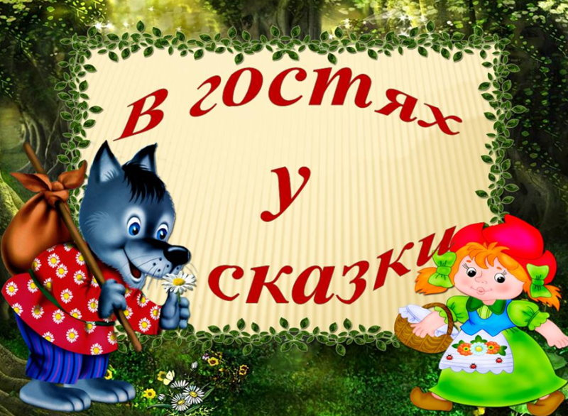

Уважаемые участники викторины!
Прежде, чем отправить нам свои ответы, проверьте, подписана ли Ваша работа.
Не забудьте указать Вашу фамилию и имя в родительном падеже, а также школу, класс, почтовый и электронный адрес школы.
Работы, не содержащие полную информацию об участнике, не могут претендовать на призовые места.
Уважаемые родители и педагоги!
Ваша помощь неоценима, но мы будем учитывать самостоятельность
выполнения и оформления викторины.

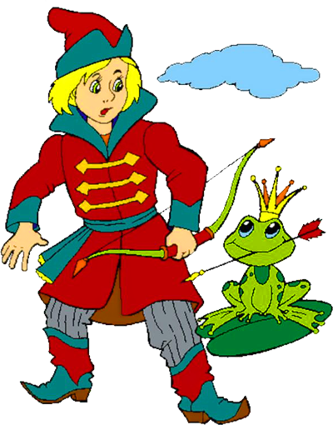

За каждый правильный ответ 0,5 балла.
- В каком государстве жили герои многих русских народных сказок?
- Какая курочка снесла золотое яичко?
- Из какого предмета у Золушки была карета?
- Мальвина – это девочка с какими волосами?
- Кто смог победить Тараканище?
- Что было в корзинке у Красной Шапочки?
- Назовите грозное оружие Соловья Разбойника.
- Каково настоящее имя Царевны- лягушки?
- Назовите единственную героиню сказки «Репка», имя которой нам известно?
- Кем приходилась сказочной Золушке добрая волшебница?

За каждый правильный ответ 1 балл
- Назовите 4 волшебных предмета, исполняющие желания.
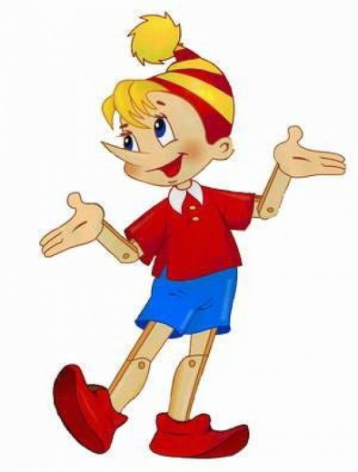
- Назовите 3 предмета, говорящие правду и рассказывающие, что происходит.
- Назовите 4 предмета, выполняющие за героя работу.
- Назовите 2 предмета, возвращающие здоровье и молодость.
- Назовите 4 предмета, показывающие в сказках дорогу.
- Назовите 3 предмета, помогающие герою преодолеть
трудности, расстояние и время.

Угадайте название сказки, автора и имя персонажа.
За каждый правильный ответ 1 балл
- Вымолвил словечко –
Покатилась печка
Прямо из деревни
К царю да царевне.
И, за что, не знаю,
Повезло лентяю.
- А дорога далека,
А корзинка нелегка,
Сесть бы на пенек,
Съесть бы пирожок...
- Красна девица грустна,
Ей не нравится весна,
Ей на солнце тяжко!
Слезы льет, бедняжка!
- Вот дева юная в объятьях сна,
Лежит она уж сотню лет
И ждет, а принца нет, и нет, и нет.
Скажите мне, друзья, кто же она?
- Он на свете всех добрей,
Он известен, знаменит,
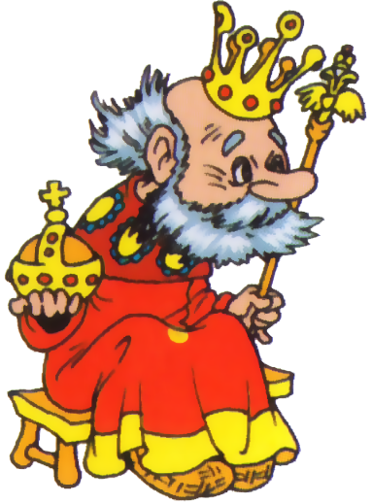
Лечит всех больных зверей добрый...
- Смышленость этого мальчишки
Спасла его и шесть братишек,
Хоть ростом мал он, да удал.
Так кто из вас о нем читал?
- Не котенок, не сурок,
Не волчонок, не щенок,
Очень милая мордашка,
А зовется..

- У отца был мальчик странный,
Необычный, деревянный,
Но любил папаша сына,
Шалунишку...
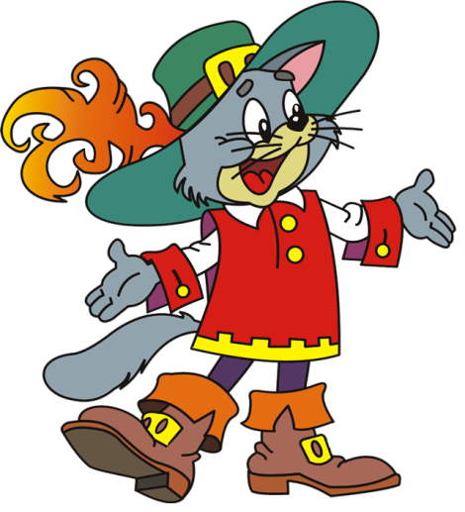
- Многим долго неизвестный,
Стал он каждому дружком.
Всем по сказке интересной
Мальчик-луковка знаком.
- Ах ты, Петя - простота,
Сплоховал немножко,
Не послушался кота,
Выглянул в окошко.

За каждый правильный ответ 0,5 балла.
- . Сестрица братца Иванушки.
- . Сколько лет рыбачил старик из сказки о золотой рыбке?
- Фрукты, которыми объелся Чебурашка.
- Как звали удава из сказки Киплинга «Маугли»?
- Почтальон из деревни Простоквашино.
- Как звали девочку – обладательницу волшебного цветка из сказки Катаева «Цветик-семицветик»?
- Автор сказки «Конёк-Горбунок».
- Как звали девочку, шившую для своих братьев рубашки из крапивы?
- Как звали капитана, побывавшего в Лилипутии?
- Как называется сказка Чуковского, в которой есть такие слова:
Море пламенем горит,
Выбежал из моря кит.
- Назовите сказочный персонаж, лезущий вон из кожи?
- Назовите «рабочее место» кота учёного?

За каждый правильный ответ 1 балл

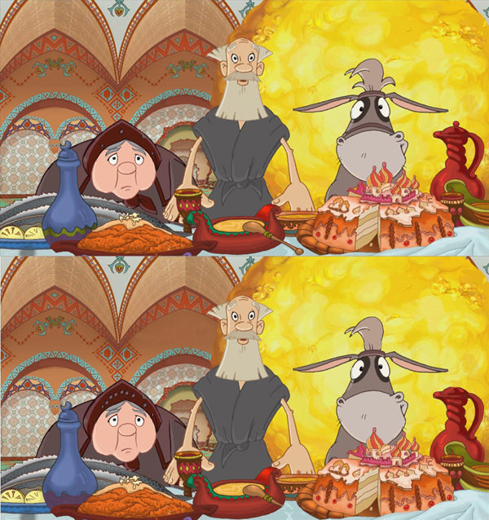

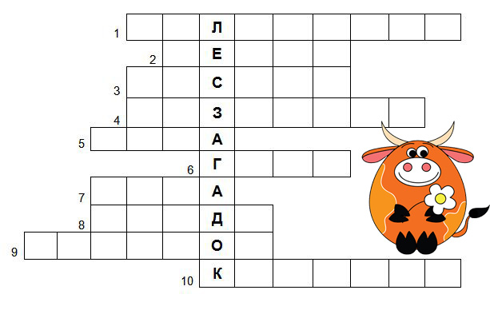
- Сказочный маг, чародей.
- Сетка, в которую попалась золотая рыбка.
- Имя богатыря из сказки А.С.Пушкина.
- Коротышка из сказки Н.Носова.
- Новогоднее время года.
- Один из семи друзей Белоснежки.
- Напарница кота Базилио.
- Девочка, которая не испугалась Снежной королевы.
- Автор книги «Золотой ключик, или приключения Буратино».
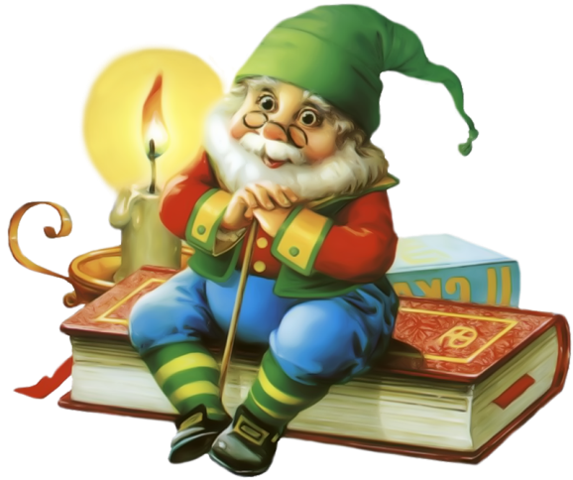
- Вкусный шарик, который съела лиса.

